

**MODUL CYBER PR**

**(HMS 204)**

**MODUL 12**

**PERSONAL BLOG - 2**

**DISUSUN OLEH**

**TIM DOSEN**

**UNIVERSITAS ESA UNGGUL**

**2019**

**PERSONAL BLOG - 2**

**A. Pendahuluan**

Memasang widget RSS atau sindikasi Situs Berita di blog sangat baik untuk menambah bacaan pengunjung, Memasang widget RSS Situs berita juga bisa menambah SEO dan potensi indeks Google ke dalam blog, karena mesin pencari juga mengindeks RSS atau daftar judul berita yang berada pada halaman blog.

RSS singkatan dari Really Simple Sindication (Sindikasi yang Benar-Benar Sederhana). Menurut data Wikipedia, RSS itu file berformat XML untuk sindikasi yang telah digunakan (di antaranya dan kebanyakan) situs web berita dan blog.

Teknologi yang dibangun dengan RSS mengizinkan untuk berlangganan kepada situs web yang menyediakan umpan web (feed) RSS, biasanya situs web yang isinya selalu diganti secara reguler, namun biasanya hanya mendapatkan satu baris atau sebuah pengantar dari isi situs beserta alamat terkait untuk membaca isi lengkap artikelnya.

RSS digunakan secara luas oleh komunitas blog untuk menyebar ringkasan tulisan terbaru di jurnal, kadang-kadang juga menyertakan artikel lengkap dan bahkan gambar dan suara.

WIDGET Recent Posts, Latest Posts, Artikel Terbaru, atau Posting Terbaru merupakan salah satu widget yang umumnya dipasang di blog, biasanya di sidebar kanan.

Widget ini berisi daear tulisan terbaru, biasanya lima judul, sebagai bagian navigasi dan internal link yang dianjurkan Google agar blog ramah pengguna (user friendly) juga ramah mesin pencari seo friendly. Daear pos+ng terbaru juga mudah terindeks Google.

**B. Kompetensi Dasar**

Mahasiswa memahami, mengetahui dan mampu mengimplementasikan Really Simple Sindication, RSS Situs Berita, Memasang RSS Situs Berita, Link RSS Situs Berita, Blog - Blog PR, Optimalisasi Blog, Optimalisasi Blog Terindeks Google Dan Visitor, Recent Post, Dan Label Per Kategori Di Blog, Widget Recent Post (Judul & Gambar Thumbnail), Widget Media Sosial Dengan CSS Sprite.

**C. Kemampuan Akhir yang Diharapkan**

1. Mahasiswa dapat menjelaskan Really Simple Sindication.
2. Mahasiswa dapat memahami RSS Situs Berita.
3. Mahasiswa dapat menjelaskan tentang Memasang RSS Situs Berita.
4. Mahasiswa dapat menjelaskan Link RSS Situs Berita.
5. Mahasiswa mampu menjelaskan Blog - Blog PR.

**D. Kegiatan Belajar 12**

**PERSONAL BLOG - 2**

Pada pertemuan ini akan di ulas kembali beberapa pertemuan sebelumnya terkait : Really Simple Sindication, RSS Situs Berita, Memasang RSS Situs Berita, Link RSS Situs Berita, Blog-Blog PR dan Optimalisasi Blog Terindeks Google Dan Visitor. Lakukan pemenuhan unsur-unsur terkait ulasan tersebut (jika belum dilakukan) untuk menargetkan blog yang USER dan SEO Friendly.

**KETENTUAN PERSONAL BLOG 2** :

1. Untuk melengkapi blog dengan 70 % konten kehumasan dan 30 % konten bebas lakukan penelurusan pada situs atau website resmi yang telah anda pasang menggunakan RSS (jika belum lakukan, dan atau dapat memodifikasi linknya).
2. Periksa blog dengan optimalisasi situs terindeks Google atau mesin pencari lainnya.

**REALLY SIMPLE SINDICATION**

Memasang widget RSS atau sindikasi Situs Berita di blog sangat baik untuk menambah bacaan pengunjung, Memasang widget RSS Situs berita juga bisa menambah SEO dan potensi indeks Google ke dalam blog, karena mesin pencari juga mengindeks RSS atau daftar judul berita yang berada pada halaman blog.

RSS singkatan dari Really Simple Sindication (Sindikasi yang Benar-Benar Sederhana). Menurut data Wikipedia, RSS itu file berformat XML untuk sindikasi yang telah digunakan (di antaranya dan kebanyakan) situs web berita dan blog.

Teknologi yang dibangun dengan RSS mengizinkan untuk berlangganan kepada situs web yang menyediakan umpan web (feed) RSS, biasanya situs web yang isinya selalu diganti secara reguler, namun biasanya hanya mendapatkan satu baris atau sebuah pengantar dari isi situs beserta alamat terkait untuk membaca isi lengkap artikelnya.

RSS digunakan secara luas oleh komunitas blog untuk menyebar ringkasan tulisan terbaru di jurnal, kadang-kadang juga menyertakan artikel lengkap dan bahkan gambar dan suara.

**RSS SITUS BERITA**

BBC Indonesia menyediakan tautan RSS yang bisa dipasang di blog sebagai berikut:

1. RSS Berita Utama: http://www.bbc.co.uk/indonesia/index.xml
2. RSS Berita Indonesia : http://www.bbc.co.uk/indonesia/berita_indonesia/index.xml
3. RSS Berita Dunia: http://www.bbc.co.uk/indonesia/dunia/index.xml
4. RSS Berita Olahraga: http://www.bbc.co.uk/indonesia/olahraga/index.xml

**MEMASANG RSS SITUS BERITA**

Berikut ini cara memasang atau menampilan widget RSS Situs Berita di Blog, dengan langkah sebagai berikut :

1. Layout > Add a Gadget > pilih "Feed"

2. Copy & Paste link url RSS Feed yang akan pasang

3. Klik "Continue"

4. Ubah judul widgetnya sesuai dengan rss yang dipasang, bisa juga dibiarkan "default"

5. Save.

**LINK RSS SITUS BERITA**

1. Antara News: http://www.antara.co.id/rss/news.xml
2. Detik: http://rss.detik.com/index.php/detikcom
3. DetikSport: http://rss.detik.com/index.php/sport
4. Kompas Nasional : http://www.kompas.com/getrss/nasional
5. Internasional : http://www.kompas.com/getrss/internasional
6. Tempo: http://rss.tempointeraktif.com/index.xml
7. Tempo Nasional: http://www.tempointeraktif.com/hg/rss/nasional_TI.xml
8. Okezone: http://sindikasi.okezone.com/index.php/okezone/RSS2.0
9. Okezone Sport : http://sindikasi.okezone.com/index.php/sports/RSS2.0
10. TV One: http://www.tvone.co.id/rss/news/1/Terkini
11. Liputan6: http://www.liputan6.com/feed/rss

**BLOG - BLOG PR**

Berikut bebarapa blog yang mengkhususkan dalam bidang kehumasan, diantaranya :

1. blog.prnewswire.com

**GAMBAR 12.1**

**blog.prnewswire.com**

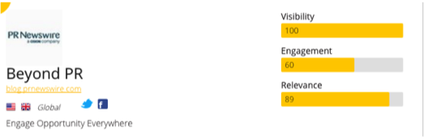

1. soloprpro.com

**GAMBAR 12.2**

**soloprpro.com**

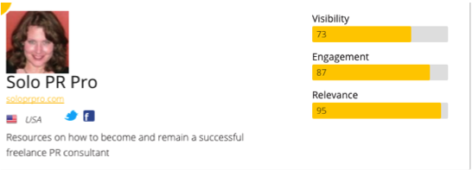

1. spinsucks.com

**GAMBAR 12.3**

spinsucks.com

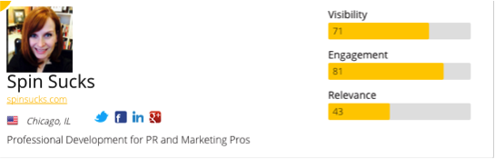

1. www.shiftcomm.com/blog

**GAMBAR 12.4**

www.shiftcomm.com/blog

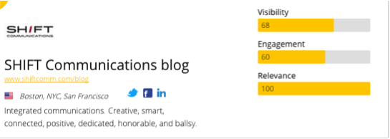

1. www.prcouture.com

**GAMBAR 12.5**

www.prcouture.com

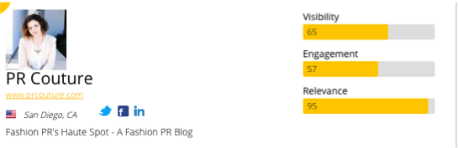

1. www.instituteforpr.org

**GAMBAR 12.6**

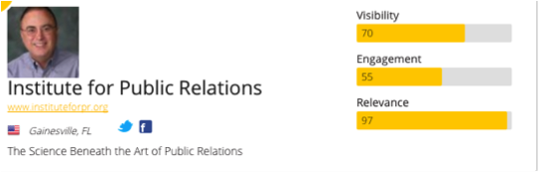www.instituteforpr.org

1. blog.us.cision.com

**GAMBAR 12.7**

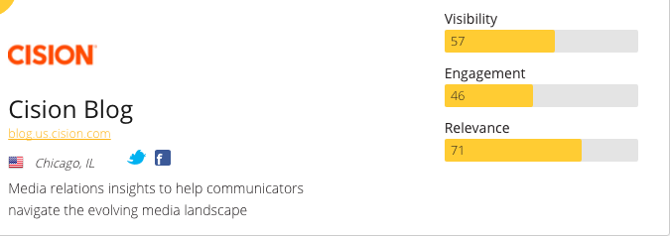 blog.us.cision.com

1. prsay.prsa.org

**GAMBAR 12.8**

prsay.prsa.org

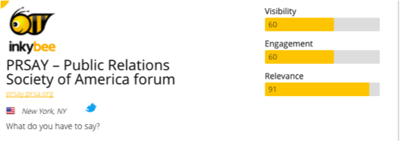

1. prinyourpajamas.com

**GAMBAR 12.9**

prinyourpajamas.com

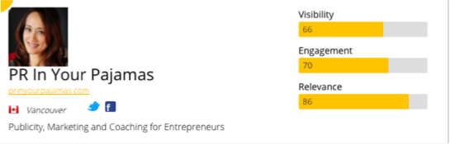

1. socialprchat.com

**GAMBAR 12.10**

socialprchat.com

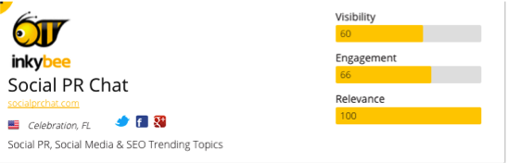

**OPTIMALISASI BLOG**

Optimasi website adalah serangkaian proses yang dilakukan secara sistematis yang bertujuan untuk meningkatkan volume dan kualitas trafik kunjungan melalui mesin pencari menuju situs web tertentu dengan memanfaatkan mekanisme kerja atau algoritma mesin pencari tersebut. Tujuan dari optimasi website adalah menempatkan sebuah situs web pada posisi teratas, atau setidaknya halaman teratas pada hasil pencarian berdasarkan kata kunci tertentu yang ditargetkan. Secara logis, situs web yang menempati posisi teratas pada hasil pencarian memiliki peluang lebih besar untuk mendapatkan pengunjung. Sejalan dengan makin berkembangnya pemanfaatan jaringan internet sebagai media bisnis, kebutuhan atas search engine optimization juga semakin meningkat. Pada posisi teratas hasil pencarian akan meningkatkan peluang sebuah web untuk mendapatkan pengunjung.

SEO singkatan dari *Search Engine Optimization* atau pengoptimalan mesin pencari. Dengan SEO inilah sebuah blog atau situs web akan mudah dan cepat terindeks mesin pencari, khususnya Google, sehingga mendatangkan banyak pengunjung/pembaca, dan berikut langkah - langkahnya :

* 1. **Media Sosial adalah Backlink Baru**

Social is the new backlinks. Share posting blog ke media sosial, seperti Facebook dan Twitter, makin banyak like, comments, share, dan retweet dsb., makin baik untuk seo blog.

* 1. **Backlinks Masih Berlaku**

(Some) Backlinks still matter. Namun, Google akan memilih backlink berkualitas, yakni backlink alami (natural), bukan spam, juga inbound link yang datang dari situs berkualitas dan terpercaya.

"*Google s0ll really believes that a link from a trustworthy blog is one of the best ways to judge the quality of a site. Don’t buy backlinks or build them from poor quality blogs! We’ve known for a long 0me that buying backlinks is against Google’s rules and a stupid idea but the real news now is that poor quality backlinks just aren’t going to be worth as much*.”

* 1. **Bounce Rate sebuah Indikator**

Bounce Rate now a big indicator. Bounce Rate adalah statisk yang menunjukkan berapa banyak pembaca yang menutup halaman blog tanpa membuka halaman lain/membaca tulisan lain di blog. Untuk mengurangi Bounce Rate dapat dilakukan beberapa hal sebagai berikut :

* ***Get a good design***. Gunakan template blog yang enak dilihat dan nyamanbagi pembaca.
* **Have related posts**. Gunakan widget Related Post, juga Popular Posts, Random Posts, dan Navigasi Menu yang memudahkan pengunjung menjelajahi konten blog.
* Buatlah internal link dalam pos+ngan yang mengarah ke posting lama blog.
  1. **Duplicate Content diredeﬁnisi**

Duplicate content yaitu konten ganda. Istilah ini bukan saja merujuk pada mengkopy (copy paste) tulisan orang lain, tapi juga merujuk pada seksi dalam blog yang berisi konten yang sama.

* 1. **Pembaca yang kembali mengindikasikan keamanan**

***Returning readers indicate safety***. Pengunjung serta meningkatkan seo dan kredibilitas blog di mesin pencari. Agar pengunjung kembali ke blog beberapa hal yang dapat dilakukan sebagai berikut :

* Buatlah konten menarik -­‐ produce amazing content
* Gunakan widget Email Subscribers
* Coba buat tulisan serial. Try a series!
* Interact with people everywhere
  1. **Gunakan Template Blog Mobile – Friendly**

Build a multiplatform, multimedia brand. Gunakan template blog responsive. Lakukan Test blog, apakah sudah responsive dengan ***Google Mobile – friendly Test***, (jika blog telah SEO ada kalimat "***Awesome! This page is mobile - friendly***”, dan googlepun menerapkan “Algoritma MobileGeddon”, yang mengutamakan blog responsif).Isi pula konten blog dengan multimedia, tidak hanya teks (tulisan) dan gambar (foto), tapi juga video dan Podcast.

* 1. **Masa depan SEO adalah tentang psikologi pengguna**

Bahwa SEO terbaik dan tidak terpengaruh algoritma Google adalah konten berkualitas yang membuat pembaca betah, kunjung ulang, share konten, dan menemukan informasi yang dicari.

* Make sure people trust you! Pastikan orang percaya kepada Anda. Mereka akan Subscribe update posting blog.
* Understand color and images! Gunakan warna blog dan gambar ilustrasi sebaik mungkin. Hindari warna terang yang menyilaukan mata. Beri solusi! Tips dan trik, ***how to do it feature*** sangat disukai pembaca.

Optimasi website merupakan teknik yang digunakan untuk melakukan optimasi terhadap website agar mudah di index oleh search engine dan merupakan sebuah proses untuk menaikkan ranking website pada terhadap keyword yang dipilih. Kenaikan ranking website pada hasil pencarian search engine terbukti dapat meningkatkan traffic pengunjung situs web. Penerapan optimasi website pada penelitian ini terdiri dari dua tahap yaitu optimasi on page dan optimasi off page.

Dari kedua tahap tersebut optimasi off page merupakan faktor yang paling penting untuk meningkatkan ranking di search engine Google. Semakin banyak jumlah backlinks yang dimiliki suatu website, semakin besar pula kemungkinan untuk meraih ranking tertinggi di hasil pencarian google. SEO membutuhkan waktu yang cukup panjang untuk mendapatkan hasil yang diinginkan. Hal ini dikarenakan tingkat persaingan suatu kata kunci sebuah situs baru tidak bisa langsung mendapatkan posisi terbaik di search engine results page google untuk kata kunci dengan persaingan tinggi,

Mengingat situs yang sudah eksis memiliki konten yang lebih banyak, jumlah backlinks yang lebih besar, dan Pagerank yang tinggi walaupun situs yang memiliki Pagerank tinggi tidak selalu memiliki ranking tertinggi pada hasil pencarian. Ada banyak cara dan teknik optimasi wesite yang ditulis oleh beberapa ahli. Namun, cara yang sifatnya teknikal tidak selalu bisa diterapkan di waktu yang akan datang karena search engine selalu memperbarui algoritma pencariannya secara berkala.

**OPTIMALISASI BLOG TERINDEKS GOOGLE DAN VISITOR**

Beberapa situs untuk mempermudah dan mempercepat blog terindeks Google atau mesin pencari lainnya.

1. **Webmaster Tools Search Console**

Laman untuk mendaearkan blog agar Google cepat mengindeks blog setelah sebuah blog atau website selesai di buat, lalu submit (daearkan) alamat blog.

***https://www.google.com/webmasters/tools/submit-url?pli=1***

2. **Submit your site to Bing**

Alternatif dalam mencari info yang dibutuhkan selain mesin pencari google, yakni mesin pencarian Bing atau Yahoo.

***https://www.bing.com/toolbox/submit-site-url***

3. **Webmaster Tools Google**

Tahap lanjutan dari nomor 1, lanjutkan dengan tahapan berikutnya, seperti Submit Sitemap dll.

***https://www.google.com/webmasters/tools/home?hl=en***

4. **Mobile-friendly Test**

Halaman khusus Google untuk melihat tampilan blog, apakah telah ramah mobile alias responsive atau belum, dimana banyak user menggunakan HP/SmartPhone dalam menggunakan internetan.

***https:// search.google.com/search-console/mobile-friendly?utm_source=mft&utm_medium=redirect&utm_campaign=mft-redirect***

5. ***PageSpeed Insight***

Halaman khusus Google untuk melakukan tes kecepatan loading blog (*loads time*), apabila skornya di bawah 60 terbilang lambat, maka blog dapat tersisihkan

oleh mesin pencari, dan muncul rekomendasi perbaikan dari Google. ***https://developers.google.com/speed/pagespeed/insights/***

6. **Structured Data Testing Tools**

Fasilitas Google untuk cek data struktur konten blog agar cocok dan mudah diindeks Google. Biasanya, error yang ditemui di sana seputar update, image, author, dll.

***https://search.google.com/structured-data/testing-tool***

7. ***Chkme***

Untuk mengetahui skor SEO blog, dapat memperbaiki skor SEO hingga standar. Skor 100% mudah didapatkan jika mengikuti saran Chkme.

***http://chkme.com/***

8. **GT Metrix**

Fungsinya sama dengan nomor 5, namun di sini akan mendapatkan skor kecepatan dan saran perbaikan secara detail. Blog minimal harus mendapatkan skor B atau nilai A yang lebih baik.

***https://gtmetrix.com/***

9. Facebook Debugger

Untuk cek tampilan posting saat dishare ke Facebook.

***https://www.facebook.com/login.php?next=hPps%3A%2F %2Fdevelopers.facebook.com%2Ftools%2Fdebug%2F***

10. Feedburner

Laman khusus milik Google untuk mendistribusikan konten atau postingan blog via email pengguna, juga share otomatis ke TwiRer, dan dari TwiRer ke Facebook.

***https://feedburner.google.com/c/a/myfeeds***

Di Feedburner kita dapat memperoleh ID dan kode untuk memasang kotak berlangganan (***Subscription Box)*** di sidebar blog.

**RECENT POST, dan LABEL PER KATEGORI DI BLOG**

WIDGET Recent Posts, Latest Posts, Artikel Terbaru, atau Posting Terbaru merupakan salah satu widget yang umumnya dipasang di blog, biasanya di sidebar kanan.

Widget ini berisi daear tulisan terbaru, biasanya lima judul, sebagai bagian navigasi dan internal link yang dianjurkan Google agar blog ramah pengguna (user friendly) juga ramah mesin pencari seo friendly. Daear pos+ng terbaru juga mudah terindeks Google.

Berikut tahapan pembuatan recent post untuk menampilkan tulisan terbaru, berupa per kategori/per label.

1. Buka Layout > ***Add a Gadget*** > HTML/ Javascript
2. Isi judul widget dengan Latest Posts atau Pos+ng Terbaru

**GAMBAR 12.1**

**Tampilan Recent Post Label Perkategori**

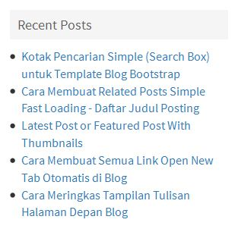

1. Masukkan kode dibawah ini

<script type="text/javascript"> func+on recentpostslist(json) { document.write('<ul>');

for (var i = 0; i < json.feed.entry.length; i++)

{

for (var j = 0; j < json.feed.entry[i].link.length; j++) { if (json.feed.entry[i].link[j].rel == 'alternate') { break;

}

}

var entryUrl = "'" + json.feed.entry[i].link[j].href + "'";//bs var entryTitle = json.feed.entry[i].+tle.$t;

var item = "<li>" + "<a href="+ entryUrl + '">' + entryTitle + "</a> </li>";

document.write(item);

}

document.write('</ul>');

}

</script>

<script src="/feeds/posts/summary?max-­‐results=5&alt=json-­‐in-­‐script&callback=recentpostslist"></script>

Catatan :

1.  Angka 5 adalah jumlah posting. Bisa diubah menjadi lebih kecil atau lebih besar.

2.  Jika ingin menampilkan per label atau kategori tertentu saja, maka tambahkan label seperti ini pada kode script terakhir :

<scriptsrc="/feeds/posts/summary/-/NamaLabel?max-results=5&alt=json-in‐script&callback=recentpostslist"></script>

4.  Save

**WIDGET RECENT POST (JUDUL & GAMBAR THUMBNAIL)**

Berikut tahapan pembuatan ***recent post*** untuk menampilkan tulisan terbaru, berupa judul dengan gambar ***thumbnail***.

1. Buka Layout >***Add a Gadget*** > HTML/ Javascript
2. Isi judul widget dengan Latest Posts atauPosting Terbaru

**GAMBAR 12.2**

**Tampilan Recent Post (judul & Gambar Thumbnail)**

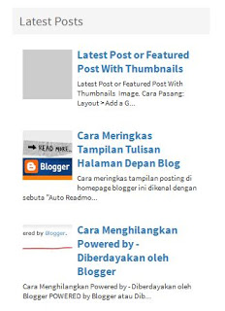

1. Masukkan kode dibawah ini

<script type="text/javascript">

window.recentposts=(function(){var a=func+on(p){vard=p||{},i=d.url_blog||"",n=d.numberofposts||5,h=d.id_contain||"#rcposts",e=d.imagesize||40,b=d.snippetsize||

100,c=d.loadingClass||"rcloading",m=d.commentstext||"Comments",l=d.ﬁrstcmtext||"Comment",f=d.NoCmtext||"No Comments",g=d.MonthNames|| ["Jan","Feb","Mar","Apr","May","Jun","Jul","Aug","Sep","Oct","Nov","Dec"],k=d.pBlank||"hRp://2.bp.blogspot.com/MZ2UNvioO2A/UpXDjMGhWI/AAAAAAAABuo/7btg1OAL3FQ/s1600/no.png";$(h).addClass(c);var j=i;if(i==="")

{j=window.location.protocol+"//"+window.location.host}$.ajax({url:j+"/feeds/posts/default?alt=json-in-script&orderby=published&maxresults="+n+"",type:"get",dataType:"jsonp",success:f

unc+on(v){var y,o,w,q,A,D,z,F,x,C,E,s="",B=v.feed.entry;if(B!==undeﬁned){s="<ul class='rcpost'>";for(var u=0;u<B.length;u++){for(vart=0;t<B[u].link.length;t++){if(B[u].link[t].rel=="alternate"){y=B[u].link[t].href;break}}for(var r=0;r<B[u].link.length;r++)

{if(B[u].link[r].rel=="replies"&&B[u].link[r].type=="text/html"){w=B[u].link[r].+tle.split(" ")[0];break}}if("content" in B[u])

{A=B[u].content.$t}else{if("summary" in B[u]){A=B[u].summary.$t}else{A=""}}if("media$thumbnail" in B[u]){D=B[u].media

$thumbnail.url.replace(/\/s[0-­‐9]+\-­‐c/g,"/s"+e+"-­‐c")}else{D=k}if(w===0){q=' <span class="rccomments">'+f+"</span>"} else{if(w===1){q=' <span class="rccomments">'+w+" "+l+"</span>"}else{q=' <span class="rccomments">'+w+" "+m+"</span>"}} A=A.replace(/<\S[^>]*>/g,"");if(A.length>b){A=A.substring(0,b)+"..."}o=B[u].+tle.$t;z=B[u].published.

$t.substring(0,10),F=z.substring(0,4),x=z.substring(5,7),C=z.substring(8,10),E=g[parseInt(x,10)-­‐1],s+='<li><a class="rcthumbs" href="'+y+'" target="_blank"><img style="width:'+e+"px;height:"+e+'px;display:block" alt="'+o+'"src="'+D+'"/></a><strong><a

href="'+y+’”

target="_blank">'+o+'</a></strong><span class="date"><span class="dd">'+C+'</span> <span class="dm">'+E+'</ span> <span class="dy">'+F+"</span></span>"+q+"<p>"+A+"</p></li>"}s+="</ul>";$(h).html(s).removeClass(c)}else{$ (h).html("<span>No result!</span>").removeClass(c)}},error:func+on(){$(h).html("<strong>Error Loading Feed!</ strong>").removeClass(c)}})};return func+on(b){a(b)}})();

</script>

<style type="text/css">

ul.rcpost {line-­‐height: 1.2;}

ul.rcpost li{list-­‐style:none;margin:0;overﬂow:hidden;padding: 0.7em 0px;}

ul.rcpost .rcthumbs{ﬂoat:lee;margin:0 7px 10px 0}

ul.rcpost strong{display:block;line-­‐height:normal;margin-­‐top:-­‐3px} ul.rcpost p{margin:5px 0 11px;line-­‐height:normal;font-­‐size:11px} ul.rcpost .date,ul.rcpost .rccomments{font-­‐size:11px;display:none}

ul.rcpost .rccomments{padding-­‐lee:5px;border-­‐lee:1px solid #969191;display:none}

</style>

<div id="recentposts"></div>

<script type='text/javascript'>

//<![CDATA[

$(document).ready(func+on () {

recentposts({ numberofposts:5, id_contain:"#recentposts", commentstext:"Comments", imagesize:72,

snippetsize:90

});

});

//]]>

</script>

Catatan:

Untuk menampilkan pos+ng terbaru berdasarkan label/kategori, ubah kode warna biru menjadi /feeds/posts/default/-­‐/NamaLabel?alt

4.  Save!

***Widget recent posts*** ini, tampilanya berupa judul, gambar, dan ringkasan. Jika tidak ingin pake ringkasan, ubah angka 90 menjadi 0.

**WIDGET MEDIA SOSIAL DENGAN CSS SPRITE**

Social media atau media sosial menjadi salah satu pilar SEO blog. Menurut para ahli, fungsi link akun media sosial yang dipasang di blog antara lain "attract new readers and engage with regulars", menarik pembaca baru dan "merawat" pengunjung serta, menambah follower, liker, dan pertemanan.

Widget media sosial untuk sidebar ini menggunakan gambar/image CSS Sprite, yaitu menggabungkan gambar icon medsos menjadi satu ﬁle, sehingga LEBIH Fast Loading.

**GAMBAR 12.3**

**Icon Beragam Media Sosial**

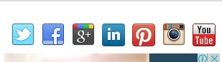

Berikut ini langkah menampilkan, menambah, atau memasang widget icon/link media sosial di sidebar blog (**buat akun-akun media sosial sebelumnya**).

1. Login ke Blogger.
2. Klik "***Template***" > "Edit HTML”
3. Temukan (Ctrl+F) kode ]]></b:skin> dan Copas kode CSS dengan posisi di atas kode tersebut.

#head-soc ul li {list-style :none; padding: 0 0 0 12px; ﬂoat: right;}

#head-soc ul li a {text-indent: ‐9999px; font-size: 0; line-height: 0; overﬂow: hidden ; height: 32px; width: 32px ;border:

0;background:url(hRp://1.bp.blogspot.com/-IWFniHoyd3A/T-YdTpaOuKI/AAAAAAAAG-0/tB_K‐9hn02U/s1600/spice-up‐blog-sprite.gif) no‐repeat; display: block;}

#head‐soc li#g a {background-position: 0px -32px;}

#head-soc li#g a:hover {background-position: 0px 0px;}

#head‐soc li#rss a {background-position: ‐32px ‐32px;}

#head‐soc li#rss a:hover {background‐position:­32px 0px;}

#head‐soc li#sub a {background‐position: ‐64px ‐32px;}

#head‐soc li#sub a:hover {background‐position: -64px 0px;}

#head-soc li#Ü a {background‐position: -96px -32px;}

#head-soc li#Ü a:hover {background-position: ‐96px 0px;}

#head-soc li#twit a {background‐position: -128px ‐32px;}

#head‐soc li#twit a:hover {background-position: ‐128px 0px;}

#head‐soc li#li a {background-position: -160px -32px;}

#head‐soc li#li a:hover {background‐position: -160px 0px;}

#head-soc li#youtube a {background‐position: ‐192px -32px;}

#head-soc li#youtube a:hover {background-position: ‐192px 0px;

4.  KODE HTML

Dipasang di widget : Layout > Add a Gadget > HTML/Javascript

<!-‐Social Sprite Html-‐>

<div id="head‐soc" style="margin: 0 0 20px -10px">

<ul>

<li id="g"><a href="hRps://plus.google.com/103329103950948291283/posts "target="‐blank">Google+</a></li>

<li id="rss"><a href="hRp://feeds.feedburner.com/GANTIDENGANNAMABLOG" target="-­‐blank">RSS Feed</a> </li>

<li id="sub"><a href="hRp://feedburner.google.com/Ü/a/mailverify?uri= GANTIDENGANNAMABLOG" target="_blank">Subscribe</a></li>

<li id="Ü"><a href="hRp://facebook.com/ NAMAmedia" target="-­‐blank">Facebook</a></li>

<li id="twit"><a href="hRp://twiRer.com/NAMA" target="-­‐blank">TwiRer</a></li>

<li id="li"><a href="hRp://www.linkedin.com/in/NAMA" target="-­‐blank">LinkedIn</a></li>

<li id="youtube"><a href="hRps://www.youtube.com/user/NAMA" target="-­‐blank">YouTube</a></li>

</ul>

</div>

Akun media sosial, selain berfungsi menyebarkan posting blog, juga bisa menjadi sumber "backlink" atau "outbond link", yakni tautan dari situs lain ke blog. Backlink adalah salah satu yang diperha+kan oleh mesin pencari Google untuk menentukan peringkat blog kita di halaman hasil pencarian (SERP).